# 第四阶段 Python数据分析

# Python 基础1

## 网校相关视频

Python语言基础

1. 序言
2. Python初级基础知识

## 明确本次课知识点，明确重点难点

### 【知识点目标】

* Python简介
* Python开发环境配置
* Python基本操作
* Python语法基础之变量
* Python语法基础之运算符
* Python语法基础之数据类型
* Python语法基础之表达式
* Python语法基础之输入输出

### 【重点】

* Python开发环境配置
* Python语法基础之变量
* Python语法基础之运算符
* Python语法基础之数据类型

### 【难点】

* Python开发环境配置
* Python语法基础之数据类型

## 复习巩固作业讲解

## 本次课程任务讲解

### 【知识点1】Python简介

1. 编程语言简介
2. Python简介

解释性，面向对象，动态数据类型高级语言

1. 为什么选Python

简单易学

免费，开源

第三方库的支持

跨平台

### 【知识点2】Python开发环境配置

1. Python版本选择

Python2 or Python3? X86(32bit) or X64(64bit)

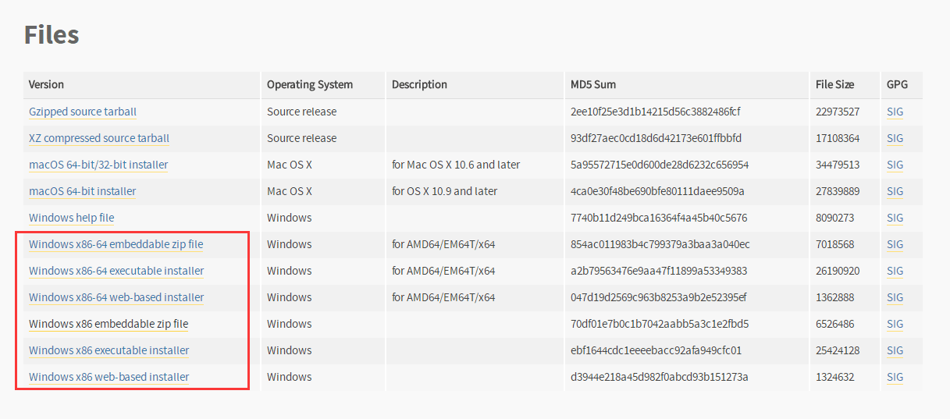

1. Windows下Python开发环境配置

Python的安装

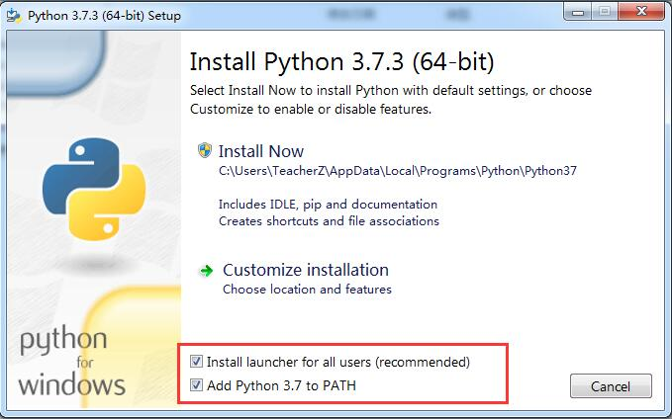

验证Python安装是否成功

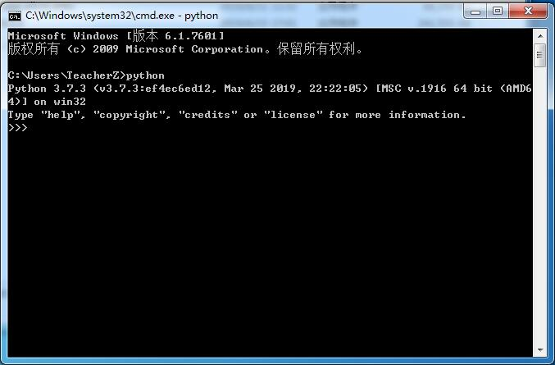

1. Pycharm安装与配置

社区版：免费

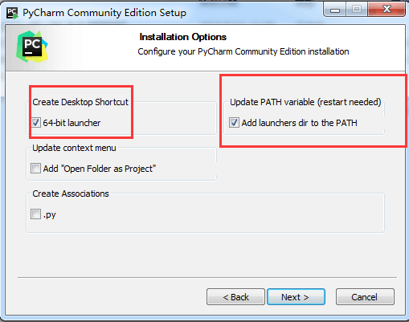

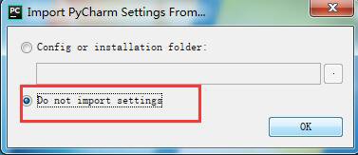

配置界面

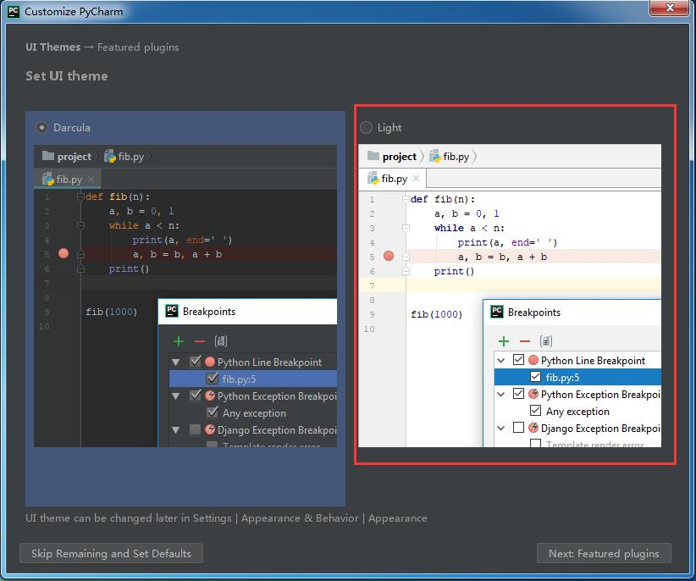

配置插件

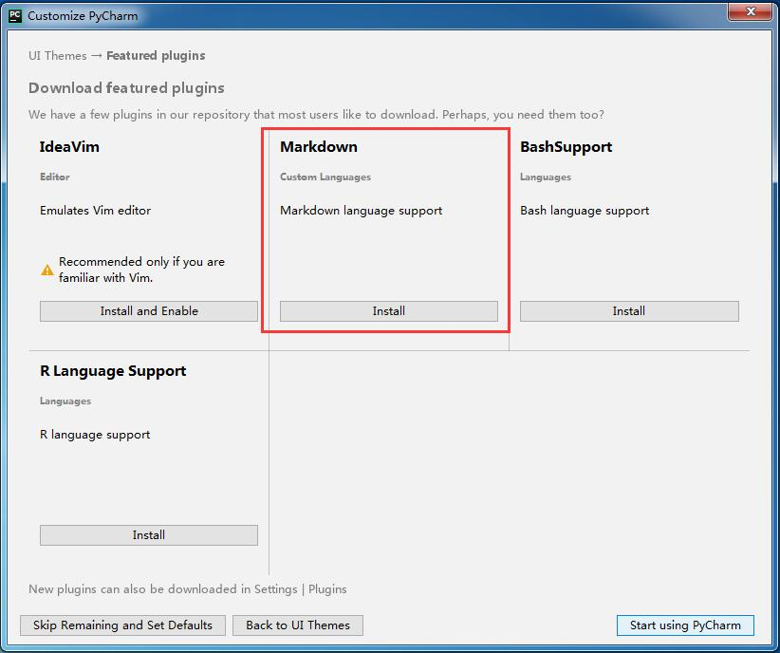

创建项目

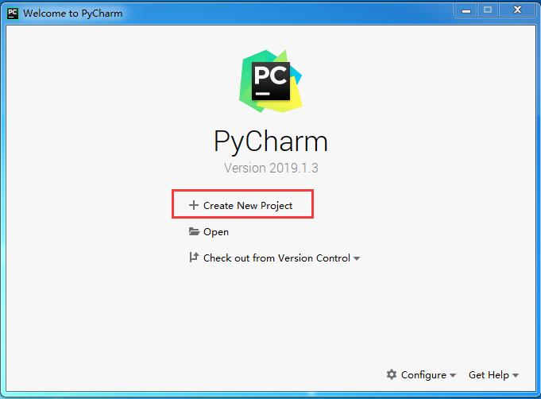

项目设置  
 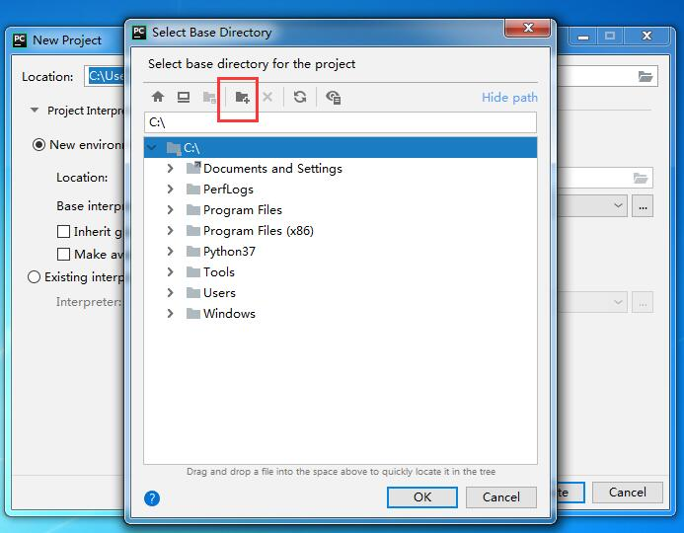 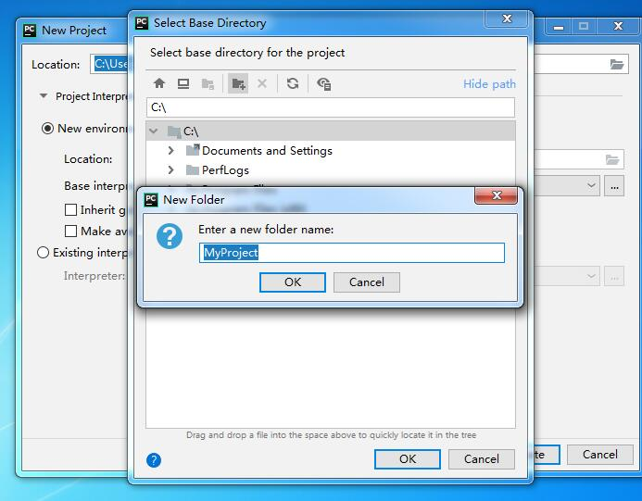  
 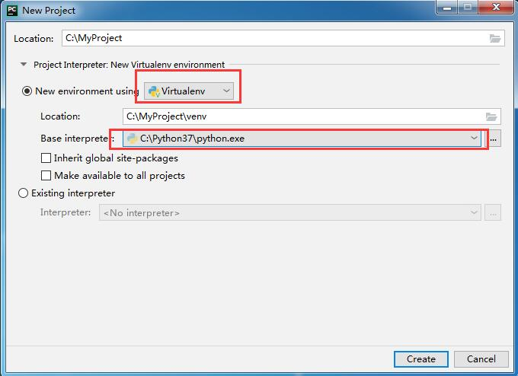  
 启动界面  
 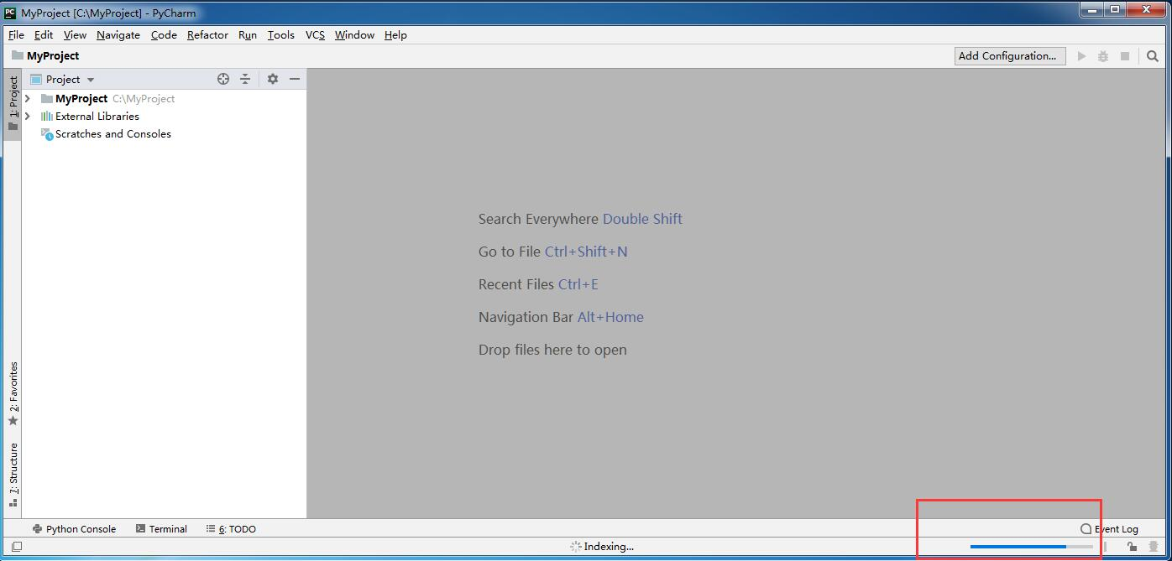  
 创建文件夹和文件

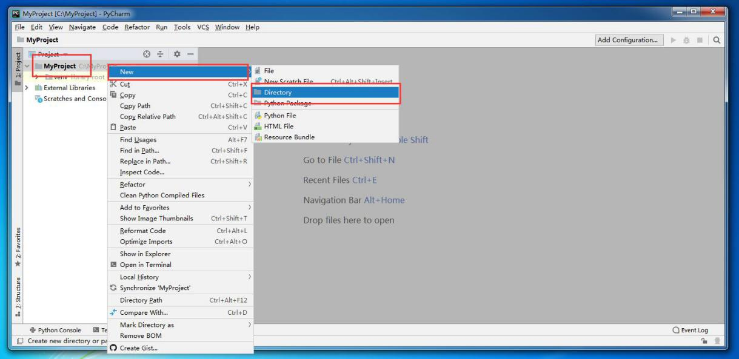

测试代码  
 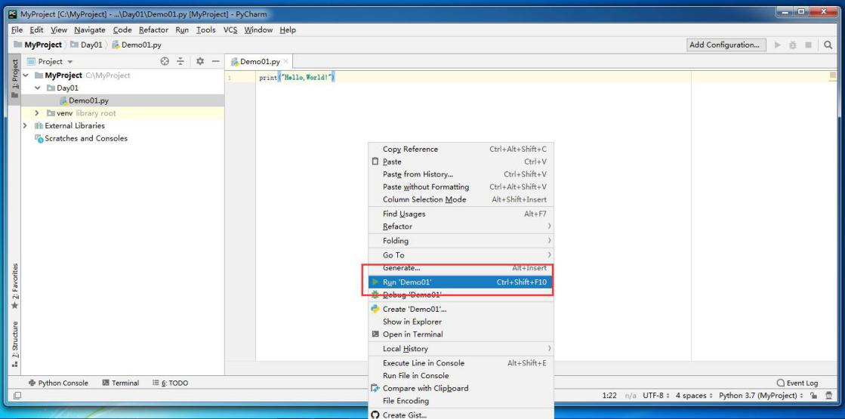  
 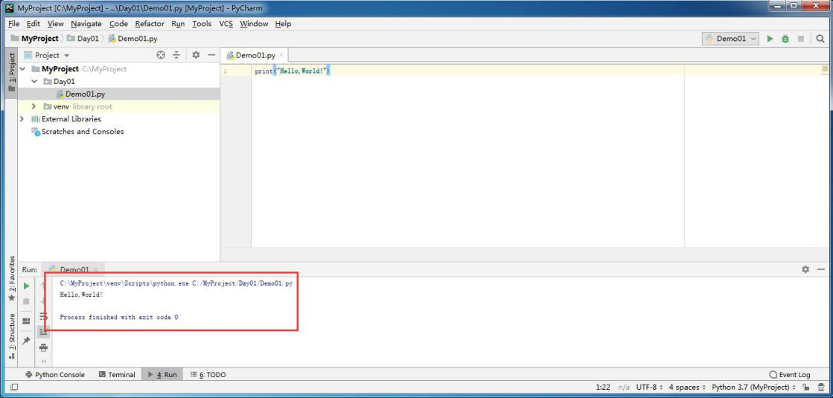

设置界面字体：File-Setting-Editor-Font

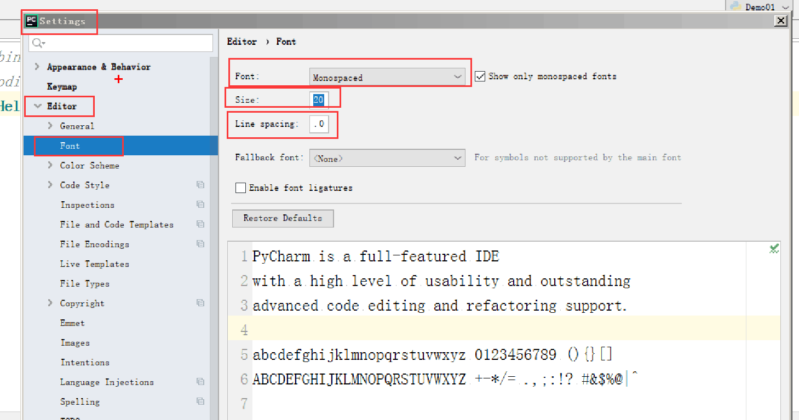

设置Python脚本初始内容：File-Setting-Editor-File and Code Templates

#!/usr/bin/env python

# -*- coding: utf-8 -*-

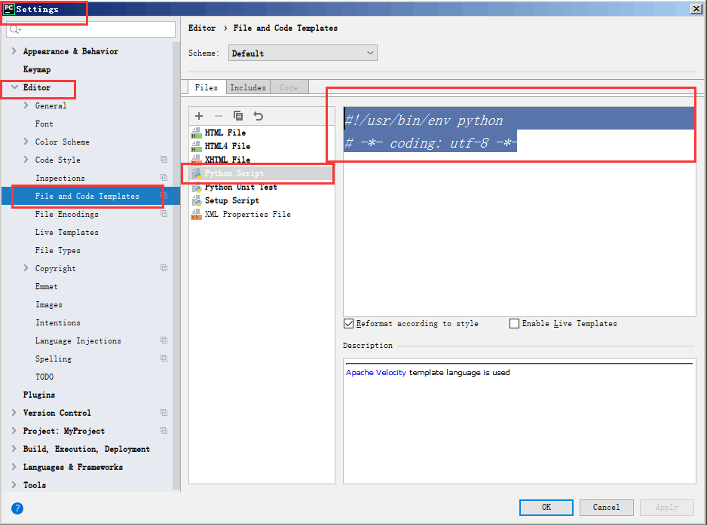

1. 编写第一个Python程序
2. IDLE与Pycharm

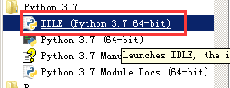

IDLE是一个Python解释器，可以用来执行Python代码，观察执行结果

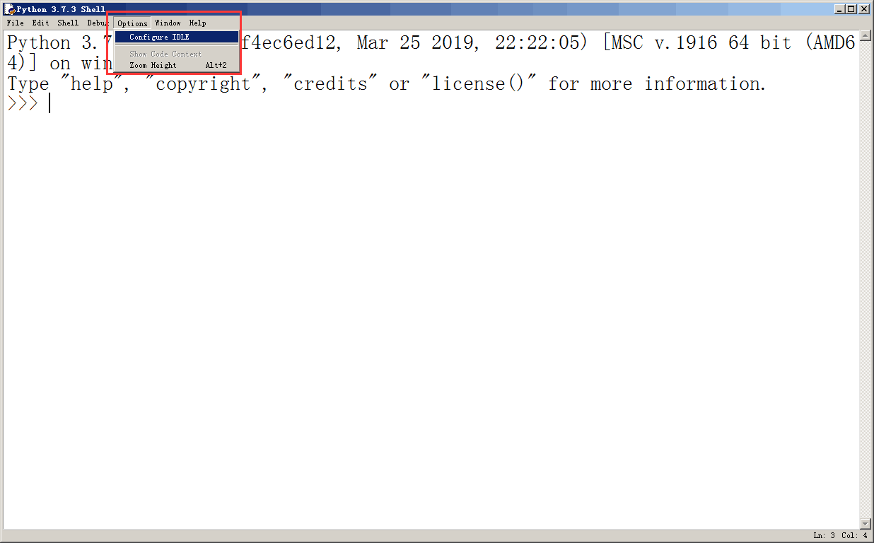

### 【知识点3】Python语法基础之基本数据类型

1. None

Null

占位

判断（比如print函数返回的结果就是None）

1. 数值型

可以用来进行算术运算的数据

* 1. 整型 int
  2. 浮点型 floate
  3. 查看对象的内存地址id()
  4. 查看对象的类型type()

1. 布尔型（逻辑）

布尔值 True/False

1. 字符型
   1. 字符串str ,如”sadfa”
   2. 字节bytes，如b'\xe4\xbd\xa0\xe5\xa5\xbd\xef\xbc\x8c\xe4\xb8\xad\xe5\x9b\xbd'
   3. 编码encode()

str.encode(‘utf-8’)

* 1. 解码decode()

bytes.decode(‘utf-8’)

编码和解码时要注意使用同样的编码方式”utf-8”

* 1. 输出特殊字符串

当输出内容中有’时如何处理

### 【知识点4】Python语法基础之变量

1. 什么是变量

在程序的运行过程中内容可以变化的对象，用来保存信息

变量是对存储信息的内存地址的引用

1. 变量的命名规则

简单方便，容易记忆

能够体现变量中存储内容的含义

变量名可以包括字母、数字、下划线，但是数字不能做为开头。

系统关键字不能做变量名使用。

除了下划线，其它符号不能做为变量名使用。

Python的变量名是区分大小写的。

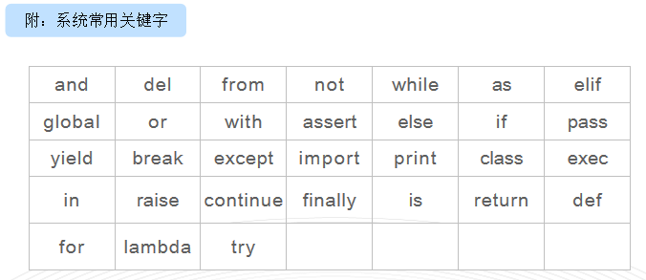

### 【知识点5】Python语法基础之程序基本组成与输入输出

1. Python程序基本架构

程序初始部分

数据获取部分（输入）

数据处理部分

结果输出部分

程序结束部分

1. Python程序中的注释

单行注释 #

多行注释 ‘’’ 注释内容 ‘’’

在Pycharm中，可以用ctrl+/快捷键将多行内容转换为注释

1. 输出
   1. print

print(表达式1,表达式2....)

* 1. print中连接字符串

+连接

注意+连接时，表达式中必须都是str,否则会报错

*复制

* 1. print中格式化字符串

print(“格式字符”%(要输出的变量或者数据))

%s 代表字符串

%d 代表整数

%.nf 代表有n位小数的浮点数

* 1. print在python3和python2中的区别

python3中print是一个内置函数，有多个参数，而python2中print是一个语法结构；

Python2打印时可以不加括号：print 'hello world'， Python3则需要加括号

1. 输入
   1. input

## 自主学习作业讲解

无

## 课程总结

#### Python简介

#### Python开发环境配置

* Python语法基础之运算符
* Python语法基础之数据类型

#### Python语法基础之变量

#### Python语法基础之程序基本组成部分与输入输出

## 下次自主学习任务布置

#### 观看预习视频

Python 基础 第1、2章（至判断结构）

#### 课后作业

整理笔记与代码，请于周三晚12点之前提交结果WORD文件至QQ邮箱116784237@qq.com